Додаток 3
до Положення про експертну групу з розгляду документів щодо протезування та/або ортезування учасників антитерористичної операції, які втратили функціональні можливості кінцівок
(пункт 8)

АНКЕТА

протезування та/або ортезування учасника антитерористичної операції,

який втратив функціональні можливості кінцівки або кінцівок,

виробами підвищеної функціональності

„_____”_________20___ р.
(дата)
1. Прізвище, ім’я, по батькові _________________________________________________
2. Дата народження _________________________
3. Місце проживання (перебування) ______________________________________________
4. Контактний телефон ____________________________
5. Адреса електронної пошти (е-mail) __________________________________________
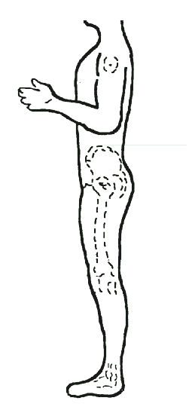
6. Паспорт (інший документ, що посвідчує особу): серія ____ № ________, виданий _________________________________________________________________________________________________________
(ким, дата)
7. Діагноз _________________________________________________________________________________________________________

8. Супутні захворювання, ускладнення _________________________________________________________________________________________________________
9. Вага пацієнта ___________________________________
10. Зріст пацієнта ___________________

11. Ступінь функціональних можливостей особи з порушеннями функцій нижніх кінцівок _____________________________________________________________________________

12. Причини ускладнення функцій опорно-рухового апарату__________________________ (у випадку ускладнення функціонального стану кінцівки або хребта, у тому числі за наявності малофункціональних кукс та суглобів)

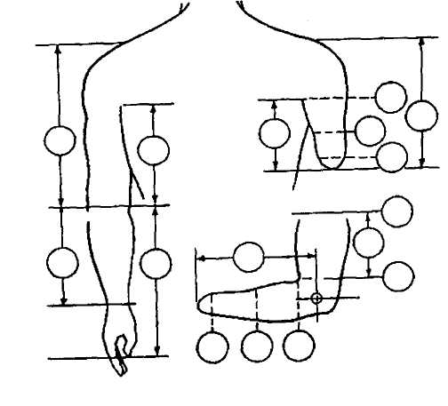

Назва | Відмітка про наявність
1. Рівні ампутації – верхні кінцівки (короткі кукси плеча, передпліччя у сполученні з ампутаційними куксами нижніх кінцівок (стегна та гомілки), хребта та наслідки торакоабдомінального поранення, що обмежують функціональний стан пацієнта)
2. Наявність вад та захворювань кукс верхніх та нижніх кінцівок, що значно ускладнюють протезування:
порочні обширні болючі рубці, спаяні з кісткою
булавоподібні або різкоконічні кукси
наявність післяопікових обширних рубців тулуба, рук, ніг та кукс, що обмежують функцію суміжних суглобів
болючі невроми, стягнуті рубці, дефіцит шкірних покривів, пов’язані з контузіями судин, нервів, м’язів та шкірних покривів
рани, що тривалий час не загоюються, остеомієліт різних стадій
надмірно розвинений підшкірно-жировий прошарок кукси, що ускладнює протезування
3. Стан та функціональні можливості збереженої кінцівки
4. Захворювання судинної системи:
венозний застій, а також ускладнення з боку судинної системи – ендартеріїт, цукровий діабет, лімфостаз
5. Захворювання суміжних суглобів:
посттравматичні деформації суглобів нижніх та верхніх кінцівок і хребта
виражені контрактури суміжних суглобів
6. Наслідки черепно-мозкової травми та травми хребта, що обмежують руховий статус
7. Наслідки хребтово-спинномозкової травми, поранення з обмеженням функцій верхніх та нижніх кінцівок у пацієнтів, які потребують високофункціонального ортезування із зовнішнім джерелом живлення
8. Втрата зору та слуху після поранення
9. Проведення високофункціонального протезування та ортезування з урахуванням соціально-побутової адаптації хворого, його подальшої професійної діяльності

Побажання (вимоги) пацієнта щодо функціональних та косметичних можливостей виробу ________________________________________________

Експерти з протезування ______________ ___________________________
(підпис) (прізвище, ім’я, по батькові)
______________ ___________________________
(підпис) (прізвище, ім’я, по батькові)

Директор Департаменту
соціального захисту інвалідів О. Полякова

